Перечень брошенных, разукомплектованных, бесхозяйных транспортных средств, принудительно перемещенных на площадку временного хранения по адресу: г. Воронеж, пр-т Труда, 107А
дата перемещения | адрес | марка/модель/гос. номер/цвет | срок обращения за возвратом ТС | фотоматериалы
01.08.2018 | ул. Вл. Невского, 38б | ЗАЗ 1102  М275СК 36  серый | 01.11.2018 | 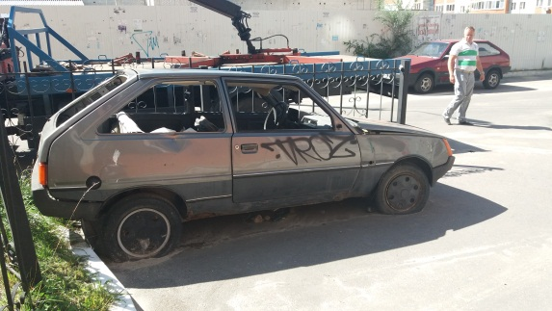 | 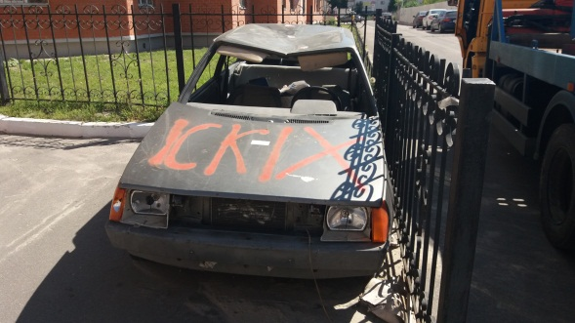
01.08.2018 | ул. Новгородская, 141 | Мазда Протеже  серебристый | 01.11.2018 | 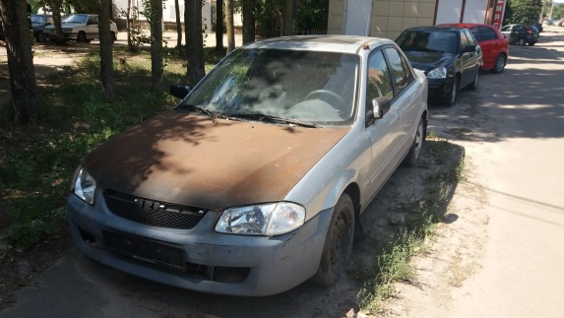 | 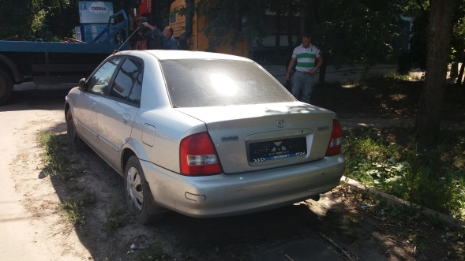
02.08.2018 | ул. Машиностроителей, 68 | Газель  желтый | 02.11.2018 | 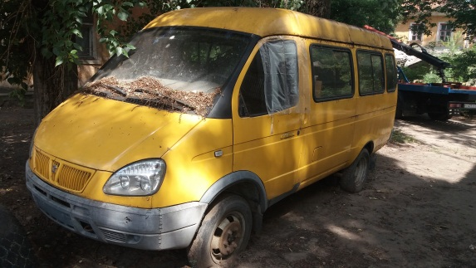 | 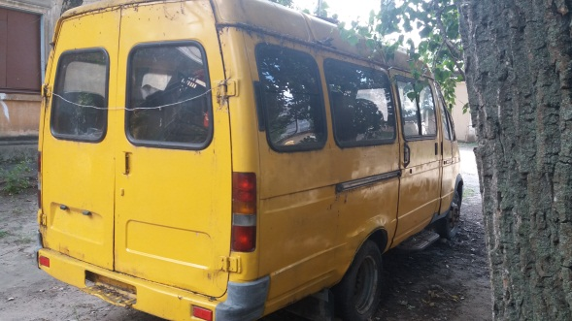
03.08.2018 | ул. Машиностроителей, 68 | АЗЛК  синий | 03.11.2018 | 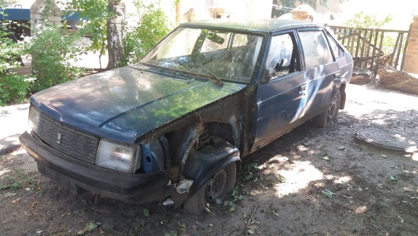 | 